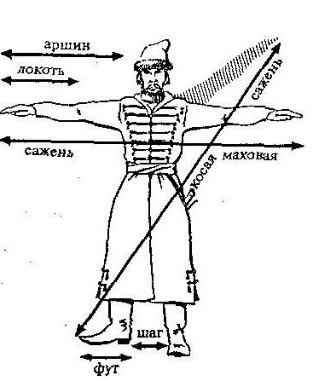
Реши задачи:
Найдите
рост
ваших
родителей
в вершках
и аршинах

А.С. Пушкин говорит, что у царя Салтана родился сын «в аршин». Найдите рост будущего князя Гвидона в сантиметрах.
.

Есть поговорка «пять вёрст до небес, и всё лесом». Сколько метров «до небес»?

Верста – 500 саженей. Найдите длину версты в метрах.

Вершок=4,44 сантиметров
Пядь =17,8 сантиметров [4 вершка]
Локоть=35,6 сантиметров [2 пяди, 2 вершка]
Верста=1,06 километра [500 саженей
Верста межевая (доп.) 2,12 километра [1000 саженей, 2 версты]
Верста 1,06 километра [~500 саженей]
Аршин 0,71 метр [2 локтя, 4 пяди, 16 вершков]
Сажень 2,13 метра [3 аршина, 12 пядей, 48 вершков

